Fecha: 27 de noviembre de 2013

Boletín de prensa Nº 888

PASTO, CIUDAD ANFITRIONA DE LA VII CUMBRE DE ALCALDES DE CIUDADES CAPITALES

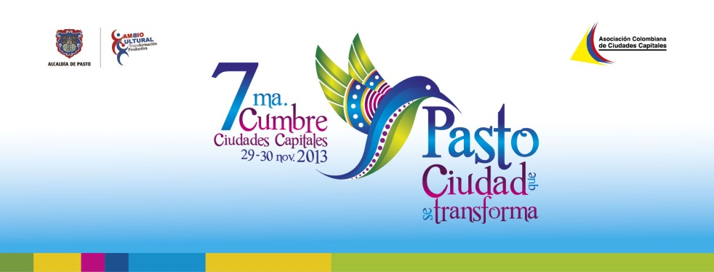

La Administración del alcalde de Pasto, Harold Guerrero López avanza con la programación de la VII Cumbre de Ciudades Capitales que se realizará los días 28, 29 y 30 de noviembre en Pasto. Al evento asistirán hasta el momento, los alcaldes de las ciudades de Arauca, Armenia, Barranquilla, Bogotá, Bucaramanga, Cali, Cartagena, Cúcuta, Florencia, Ibagué, Leticia, Manizales, Medellín, Mitú, Mocoa, Montería, Neiva, Pereira, Popayán, Providencia, Puerto Carreño, Puerto Inírida, Quibdó, Riohacha, San José del Guaviare, Santa Marta, Sincelejo, Tunja, Uribía, Valledupar, Villavicencio y Yopal.

Para el día 30, se contará con la presencia del Presidente de la República de Colombia, Juan Manuel Santos Calderón y algunos de sus ministros. En la agenda central se abordarán temas como el Sistema Penal para Menores, normatividad urbanística, desempleo en ciudades y regiones de Colombia, situación de ciudades limítrofes, entre otros.

Además de los alcaldes y gabinete presidencial, estarán invitados el Presidente de CISA, Carlos Iván Villegas; el presidente de FINDETER, Luis Fernando Arboleda González; el director de la Agencia Francesa de Desarrollo, Fabrice Richy; el alcalde de Ibarra, Jorge Martínez Vásquez y el alcalde de Tulcán, Julio César Robles Guevara.

Las Cumbres son espacios de deliberación de propuestas y necesidades de región que se discuten privadamente con el Alto Gobierno, por esta razón, para mantener a la comunidad y demás ciudades informadas, la organización del evento ha programado un escenario para que los medios de comunicación participen en la instalación y clausura de la cumbre, donde el presidente Juan Manuel Santos dará declaraciones a la prensa en general.

ALCALDÍA Y CONCEJO ACLARAN QUE NO SE ADELANTA NINGÚN PROCESO DE ESTRATIFICACIÓN

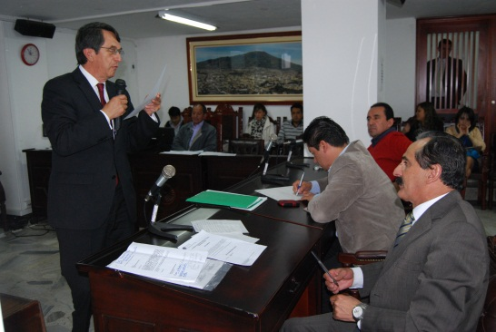

Ante falsas especulaciones sobre un cambio en la estratificación de la ciudad de Pasto, tanto el Concejo Municipal como la Alcaldía hicieron sus respectivas aclaraciones a la comunidad acerca de las informaciones malintencionadas con respecto al supuesto cambio en la estratificación.

El Secretario de Planeación Municipal, Víctor Raúl Erazo Paz, quien fue invitado a debatir este tema en la corporación, manifestó que la Administración Local no es el ente que resuelve el tema de la estratificación, para eso existe un comité que está conformado por un delegado de la Alcaldía, dos representantes del sector urbano y uno del sector rural, escogidos por la comunidad, la delegada de los servicios públicos domiciliarios de la Personería Municipal, además de los facultados de las empresas prestadoras de servicios públicos de Pasto. El comité que se encuentra normatizado, constantemente se reúne para responder inquietudes y requerimientos presentados por los ciudadanos.

El funcionario aclaró que lo que está haciendo actualmente la Administración, no es el cambio de la estratificación sino la unificación de bases y homologación de la información cartográfica del Departamento Nacional de Estadística - DANE con la del Instituto Geográfico Agustín Codazzi – IGAC, la cual fue presentada el pasado 9 de agosto a las empresas de servicios públicos y a la Secretaría de Hacienda Municipal. Cabe señalar que este proceso desde 1997 no se ha realizado, por eso hizo un llamado a la comunidad en general a conocer la información correcta a través de las fuentes directas y no atender a rumores.

En el momento, la Alcaldía avanza en una revisión al proceso de estratificación que inició desde enero de 2011 y donde se encontró que desde el 31 de diciembre de 1997 no se ha actualizado. “Ya han transcurrido 16 años y no se ha realizado ningún estudio, es por eso, que de acuerdo a la norma nacional por parte del DANE que es la que adopta las metodologías rurales y urbanas de estratificación, son las administraciones que deben hacerlo cada cuatro o cinco años y ninguna alcaldía anterior lo había hecho, hoy la presente Alcaldía si lo viene efectuando, pero no quiere decir que se vaya a cambiar los estratos”, precisó el funcionario.

POSICIÓN DEL CONCEJO

De otro lado, el concejal Alexander Rassa desmintió a la ciudadanía que en el Concejo se adelanta el trámite del proceso de una nueva estratificación y que en el momento no están dadas las condiciones socio económicas para revisar el estrato de los contribuyentes, por lo tanto solicitó atender la información de las fuentes principales y no de especulaciones que circulan por la ciudad, lo cual afecta el desarrollo normal de las actividades de los habitantes.

Contacto: Secretario de Planeación, Víctor Raúl Erazo Paz. Celular: 3182852213

EMBAJADOR DE CHINA Y DELEGACIÓN VISITAN LUGARES REPRESENTATIVOS DE PASTO

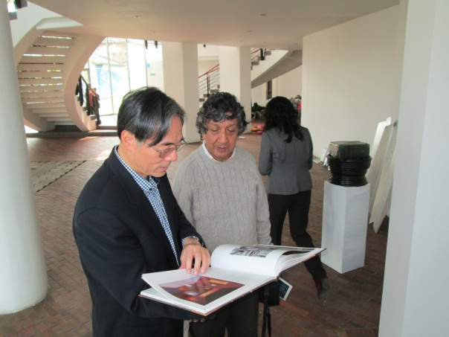

La delegación de la Embajada de la República Popular de China, encabezada por el diplomático Wang Xiaoyuan e integrantes de la junta directiva de la Asociación de Amistad Colombo – China con sede en Bogotá, antes de su regreso a la capital del país y por invitación de la Alcaldía de Pasto, visitaron lugares representativos y turísticos de la ciudad, como la Casa del Barniz de Pasto, Casona de Taminango, donde lograron apreciar el arte y la cultura.

El embajador de la China, quien visitó por primera vez la ciudad, se deslumbró con las artesanías y técnicas elaboradas con el barniz de Pasto, así como también el arte en oleo expresados en las pinturas del Maestro Manuel Guerrero el cual se encontraba trabajando en una próxima exposición que prepara en el Museo Casona de Taminango la cual será inaugurada dentro de la VII Cumbre de Alcaldes de Ciudades Capitales”.

“Creo que entre las naciones hay muchas similitudes, hay sentimientos comunes y también las culturas se intercambian, se interponen se integran, así que en el futuro habrá nuevos plazos para la colaboración, para el intercambio comercial y económico”, afirmó Wang Xiaoyuan, quien agregó que se contempla la posibilidad que una delegación de China asista al Carnaval de Negros y Blancos.

El diplomático que estuvo acompañado por su esposa Wu Yigiong, su consejero de cultura, Zhao Xiaoming y del agregado de la sección política, Tang Shuai, finalizaron su recorrido por algunas calles del centro de la ciudad, acompañados de Policía de Turismo, la Subsecretaría de Turismo y la Oficina de Asuntos Internacionales del Municipio.

Contacto: Subsecretaria de Turismo, Adriana Solarte López. Celular: 3006749825

INICIAN OPERATIVOS PARA INCAUTAR MUSGO Y LÍQUENES

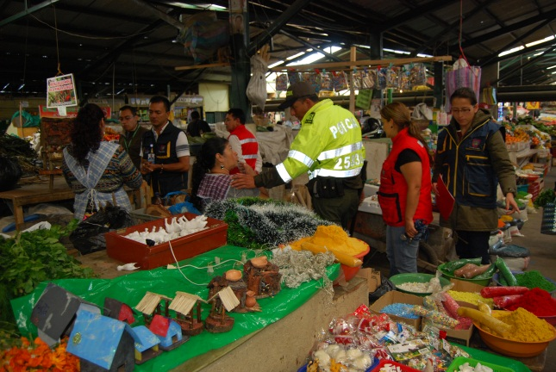

La Secretaría de Gestión Ambiental en unión con la Secretaría de Gobierno, Dirección de Plazas de Mercado, Corponariño y Policía Ambiental, adelanta diferentes operativos para evitar la comercialización de musgo y líquenes en esta época decembrina. La sensibilización se realizó en diferentes plazas de mercado encontrando receptividad en los vendedores de artículos navideños.

La secretaria de Gestión Ambiental, Miriam Herrera Romo, informó que durante la jornada no incautó ninguno de estos materiales e hizo un llamado a los a la comunidad en general de abstenerse de comprar alguna de estas especies o pesebres decorados con ellos. La funcionaria recordó que tanto el musgo como el liquen son protectores de agua. “Depende de la conciencia de la ciudadanía en proteger los ecosistemas para más tarde no sufrir consecuencias en las fuentes hídricas del municipio”, preciso.

Contacto: Secretaria de Gestión Ambiental, Miriam Herrera Romo. Celular: 3117146594

MOTOCICLISTA ATROPELLÓ AGENTE DE TRÁNSITO

Marlon de la Rosa de 34 años de edad y con 11 años de servicio en el Grupo Operativo de la Secretaría de Tránsito Municipal, es el agente que hacia las 9:35 de la mañana de este miércoles 27 de noviembre, fue atropellado por un motociclista momentos en que el funcionario junto a sus compañeros realizaban jornadas de sensibilización a conductores de motos sobre el respeto a las normas, señales y a la autoridad de tránsito en el sector de la Plaza del Carnaval y la Cultura.

El infractor identificado como Robert Medardo Enríquez, conducía la motocicleta de placas QOD-22C sin SOAT y transitaba dentro del anillo de restricción para este tipo de vehículos con acompañante. El conductor trató de evadir el puesto de control atropellando al uniformado quien padece de diabetes y dejándolo con múltiples laceraciones, comprometiendo sus miembros inferiores.

Una vez más se recomienda a los actores de la movilidad tanto peatones, como pasajeros y conductores, respetar las normas, señales y a la autoridad de tránsito como principio de vida en las calles del Municipio de Pasto.

Contacto: Secretario de Tránsito y Transporte, Guillermo Villota Gómez. Celular: 3175010861

FINAL DE GOLOMBIAO EN MOCONDINO

La Alcaldía de Pasto a través de la Dirección Administrativa de Juventud invita a participar de la gran final del torneo juvenil Golombiao que se realizará este domingo 1 de diciembre en el corregimiento de Mocondino desde las 3:00 de la tarde y contará con la participación de los 8 equipos clasificados de los diferentes barrios y comunas del Municipio.

MENSAJE DE CONDOLECÍAS POR FALLECIMIENTO DE CARLOS ALFONSO ZARAMA BURBANO

La Administración Municipal y el alcalde Harold Guerrero López, lamenta el fallecimiento del señor Carlos Alfonso Zarama Delgado y envía su mensaje de condolencias a su hija y directora ejecutiva de Fenalco regional Nariño, Eugenia Zarama Carvajal, así como a toda su familia. La velación se cumple en el Monte Los Olivos y este jueves 28 de noviembre se llevará a cabo sus exequias.

CONVOCATORIA PARA PARTICIPAR EN DESFILE DE AÑOS VIEJOS DE 2013

La Corporación del Carnaval de Negros y Blancos de Pasto, Corpocarnaval informa a los artistas, cultores y ciudadanía en general, que se encuentra abierta la convocatoria para participar en el desfile del 31 de diciembre de 2013 de años viejos. Los interesados podrán inscribirse hasta el 20 de diciembre de 2013.

Los requisitos son: formato de inscripción debidamente diligenciado y firmado, entregar boceto en tamaño oficio, descripción de la propuesta, testamento, documentos solicitados en la inscripción. La recepción se realizará en las oficinas de Corpocarnaval en horarios de oficina de 8:00 de la mañana a 12:00 del medio día y de 2:00 a 5:00 de la tarde. Los documentos y proyectos que se radiquen después de la fecha y hora señaladas no serán aceptadas.

Contacto: Gerente Corpocarnaval, Guisella Checa Coral. Celular: 3175031062

Pasto Transformación Productiva

María Paula Chavarriaga Rosero

Jefe Oficina de Comunicación Social
Alcaldía de Pasto

